Направление | Рекомендуемые задания
Лексическая тема: «Скоро лето»
Чтение художественной литературы  Для заучивания  наизусть | В. Ливанов «Дед Мороз и лето»  В. Берестов «Веселое лето»  А. Дитрих «Капустная белянка»  К. Ушинский «Крапивница и лимонница»  В. Катаева «Дудочка и кувшинчик»  Т. Бокова «Здравствуй, лето!»  Почитать стихи про лето: Пословицы и поговорки о лете:  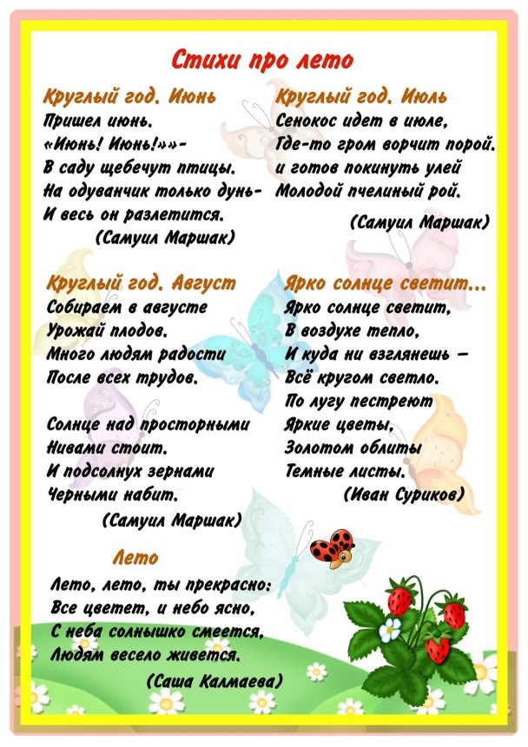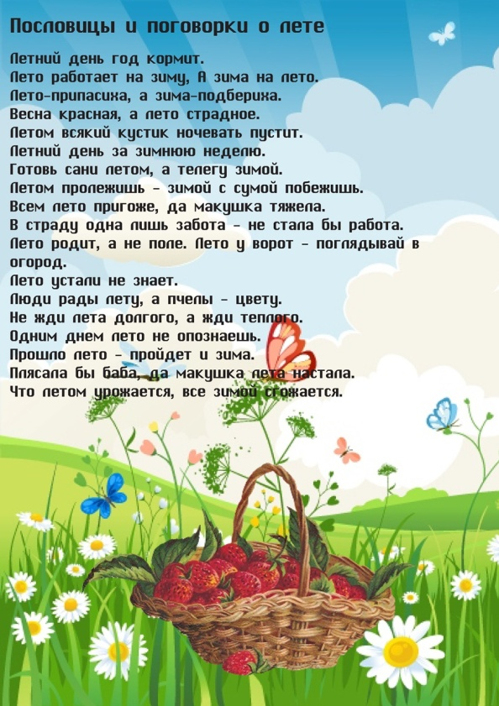  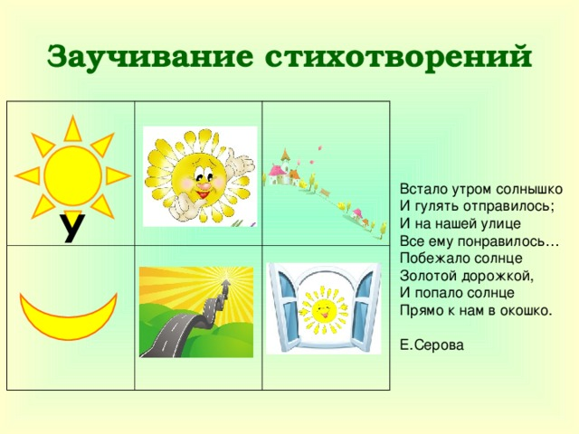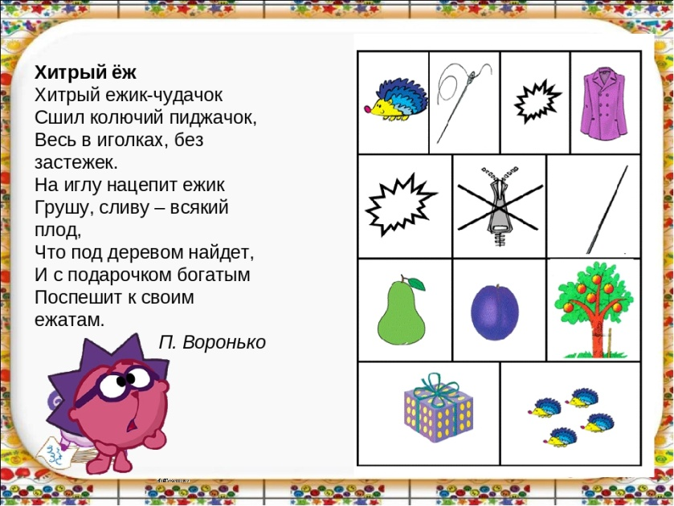
Рисование, лепка, аппликация | 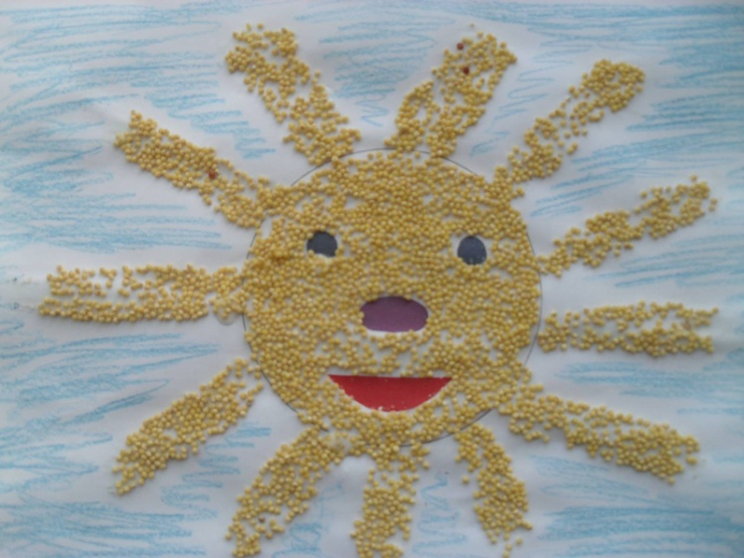  Рисование по замыслу «Картинка про лето»
Беседы | «Мы пришли на водоем» - формировать правила безопасного поведения на воде.  «Скоро лето» - обобщить представление детей о весне, как о сезоне, когда в природе быстро меняются условия жизни.
Дидактические игры | - «Съедобное – несъедобное». (Цель: Закреплять знания о съедобных и несъедобных грибах)  - «Угадай – ка» (Цель: Развивать умение детей отгадывать загадки, соотносить словесный образ с изображением на картинке; уточнить знание детей о ягодах)  - «Угадай, что где растет» (Цель: Уточнить знание детей о названиях и местах произрастания растений; развивать внимание, сообразительность, память)
Физическое развитие | Пальчиковая гимнастика:  «Пчела»  Прилетела к нам вчера полосатая пчела — машут кистями рук  А за нею шмелек — загибают указательный палец  и быстрый мотылек — загибают средний палец  Два жука и стрекоза — загибают безымянный палец  Как фонарики глаза — делают очки из пальцев на глазах  пожужжали, полетали — машут кистями рук  От усталости упали - прижимают руки к столу.  Подвижные игры  «Спящая лиса» - упражнять в беге, подбрасывании и ловле мяча.  «Перелет птиц» - учить выполнять действия по сигналу.  «Кто скорее?» - упражнять в беге.  «Лягушки и цапля» - развивать быстроту реакции.

